[](http://biblioxtrn.uqar.qc.ca/stat/Fichesstat/Dispersion/Dispersion.htm#top) http://biblioxtrn.uqar.qc.ca/stat/images/aglarule.gif

**Importance de l'évaluation de la dispersion**

Certaines [variables](http://biblioxtrn.uqar.qc.ca/stat/Fichesstat/Variable/Definitions.htm#Variable) peuvent avoir la même moyenne, mais présenter une réalité complètement différente. Prenons l'exemple fictif des salaires des travailleurs industriels et de ceux de la population générale. Les [diagrammes à bâtons](http://biblioxtrn.uqar.qc.ca/stat/Fichesstat/Graphique/histogramme.htm#Graphique%20en%20barre%20ou%20diagramme%20en%20b%C3%A2tons.) ci-dessous nous montrent la répartition des salaires des deux groupes.

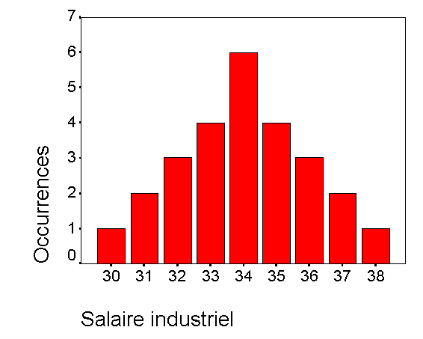

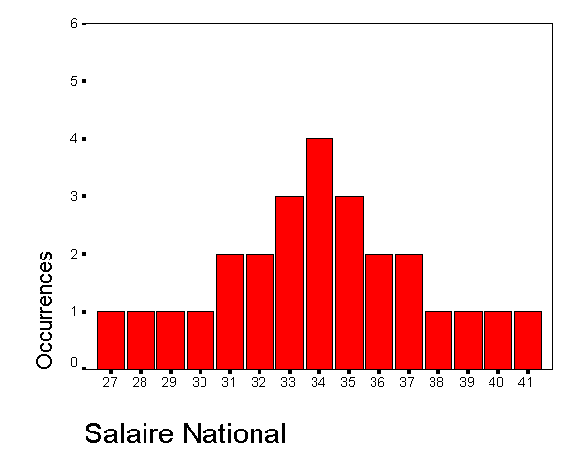

Les deux distributions ont la même médiane, la même moyenne et le même mode, mais elles sont très différentes. En regardant les diagrammes à bâtons, nous pouvons observer une réalité complexe : la dispersion des données diffère de manière importante entre les groupes. On observe que les salaires industriels sont moins variés que ceux de la population. C'est une caractéristique importante, de deux réalités bien différentes.

Il existe d'autres situations où la dispersion joue un rôle important. Par exemple, si la [moyenne](http://biblioxtrn.uqar.qc.ca/stat/Fichesstat/tcentrale/moyenne.htm) d'une distribution est relativement élevée par rapport à son [mode](http://biblioxtrn.uqar.qc.ca/stat/Fichesstat/tcentrale/mode.htm) ou à sa [médiane](http://biblioxtrn.uqar.qc.ca/stat/Fichesstat/tcentrale/mediane.htm), cela implique que les valeurs faibles ont une plus forte fréquence que les valeurs élevées. Cela s'observe dans la distribution des revenus de beaucoup de communautés.

[](http://biblioxtrn.uqar.qc.ca/stat/Fichesstat/Dispersion/Dispersion.htm#top) http://biblioxtrn.uqar.qc.ca/stat/images/aglarule.gif

**L'étendue**

Le premier réflexe quand on étudie la dispersion des données est de calculer l'**étendue**, c'est-à-dire l'écart entre la valeur maximum et minimum.

Bien qu'étant une mesure simple, l'[étendue](http://biblioxtrn.uqar.qc.ca/stat/Fichesstat/Dispersion/Etendue.htm) est une bonne introduction à la dispersion.

**L'intervalle interquartile**

L’intervalle interquartile (IIQ) est un bon estimateur de la dispersion et il est beaucoup plus simple à comprendre et à calculer que l'écart-type.

Nous proposons cette étude en deux étapes :

* [Études des quantiles](http://biblioxtrn.uqar.qc.ca/stat/Fichesstat/position/quantile.htm) : quartiles, centiles et autres;
* [L'intervalle interquartile](http://biblioxtrn.uqar.qc.ca/stat/Fichesstat/Dispersion/quartile.htm) : la différence entre le premier et le troisième [quartile](http://biblioxtrn.uqar.qc.ca/stat/Fichesstat/position/quantile.htm).

**La distribution normale**

La dispersion des données forme ce qu'on appelle sa distribution. C'est un caractère important d'une distribution, car il reflète de la variabilité des données. La distribution la plus connue en statistique est la [distribution normale](http://biblioxtrn.uqar.qc.ca/stat/Fichesstat/Distribution/normale.htm). En fait, presque toutes les mesures que vous faites, ont la forme de la distribution normale.

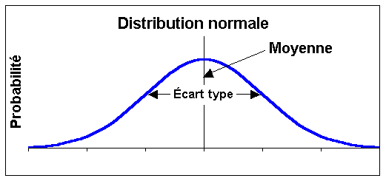

La distribution normale est intéressante parce qu'en connaissant la valeur de l'écart-type et la moyenne d'une variable nous possédons suffisamment d'informations pour calculer les probabilités associées à cette variable.

Une grande partie des calculs en statistique requiert que les variables soient distribuées selon la distribution normale. La page sur la [distribution normale](http://biblioxtrn.uqar.qc.ca/stat/Fichesstat/Distribution/normale.htm) explique l'importance de cette distribution, ses principales caractéristiques et les tests de vérifications de conformité des variables à la distribution.

**L'écart-type et la variance**

Associées à la distribution normale, nous avons deux mesures importantes de dispersion : l'[écart-type](http://biblioxtrn.uqar.qc.ca/stat/Fichesstat/Dispersion/Ecart_type.htm) et la variance. Relativement facile à calculer ces mesures de dispersion jouent fréquemment un rôle important dans les analyses statistiques. C'est pourquoi on les évalue systématiquement.

**Le** **coefficient de variation**

Le [**coefficient de variation**](http://biblioxtrn.uqar.qc.ca/stat/Fichesstat/Dispersion/CoefVariation.htm), permet de comparer en pourcentage la dispersion des distributions de variables de nature différente. On peut comparer la dispersion des mesures sur les souris en millimètres et avec celles des baleines en mètres. Ce que l'écart-type ne peut faire.

**La cote Z**

La cote Z n'est pas une mesure de dispersion. Mais elle y est associée étroitement parce qu'elle nous permet de comparer des groupes ayant une moyenne et une dispersion différente. Un travailleur dans une usine vétuste peut être aussi méritant qu'un autre dans une usine moderne. Le premier n'a tout simplement pas les outils adéquats.

La page sur la [cote Z](http://biblioxtrn.uqar.qc.ca/stat/Fichesstat/position/cote_z.htm) nous montre comment faire des comparaisons dans ces circonstances.